（原创）微信约到性感良家少妇 丰满主动水又多（性感高清图）

最近看到越来越多榴友在发玩具的贴，作为春水堂跟草榴的老用户，终于感觉找到了组织，正好最近在微信上成功约到一性感少妇，忍不住跟大家交流一下玩具心得，哈哈哈！

为表诚意，先自爆坐标：深圳宝安，遍地寂寞少妇跟无知妹纸，手握陌陌微信两大神器，在小狼的努力下还是有不少美女上钩！

最近这个是在微信约的，人品大爆发收到一个漂流瓶，说“29岁了还一个人在家玩玩具”，作为资深人士，小狼当然秒懂，过程不细说，还是老公经常不在家，经常出去玩女人的，少妇也非常寂寞，想找男人玩玩，而且这种女的一般性欲都很强！

每天晚上都要跟她聊上3个多小时，经常发一些性感照片过来，我们在微信里语音做爱，她用振动棒搞自己，我一边打飞机，后面一直叫我老公，还叫我干她，真是骚得不得了，有几次都高潮了！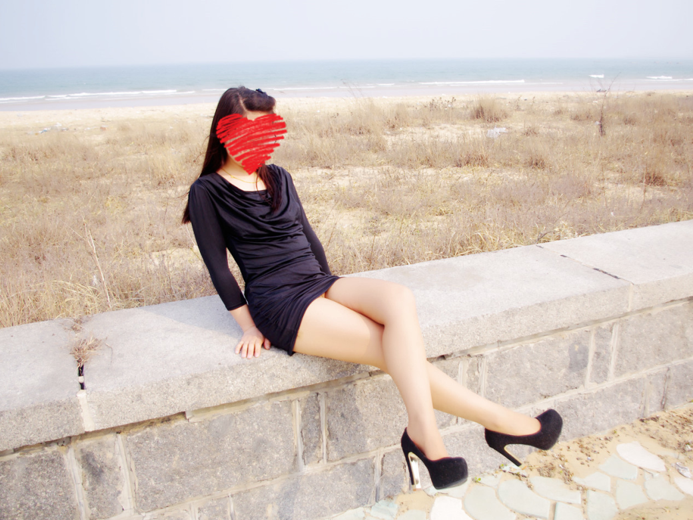

在交流了一周之后，实在忍不住了，少妇自己定了一个酒店让我直接过去找她，终于下决心跟撸主一起玩过家家（不要羡慕哥，每个女人都有致命点，抓住要点就很容易搞定）！

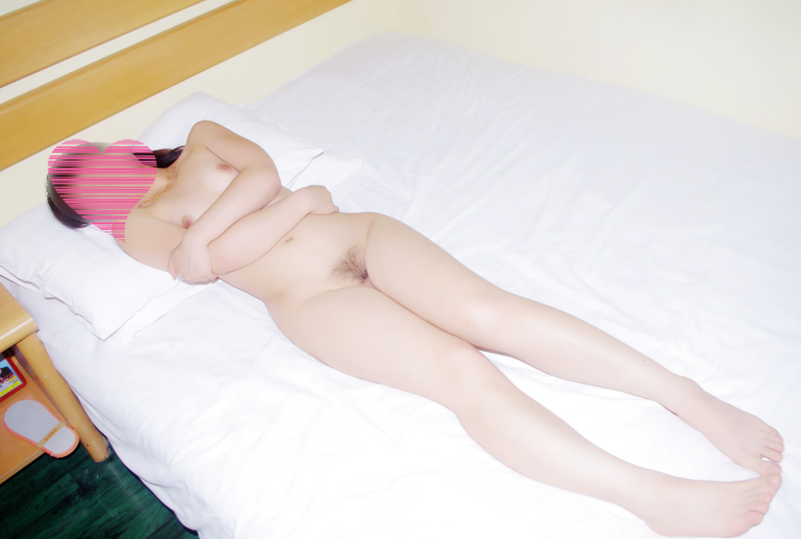

进酒店还有些害羞，作为男人，当然要主动抢攻

比照片更诱人 穿衣显瘦脱衣有肉

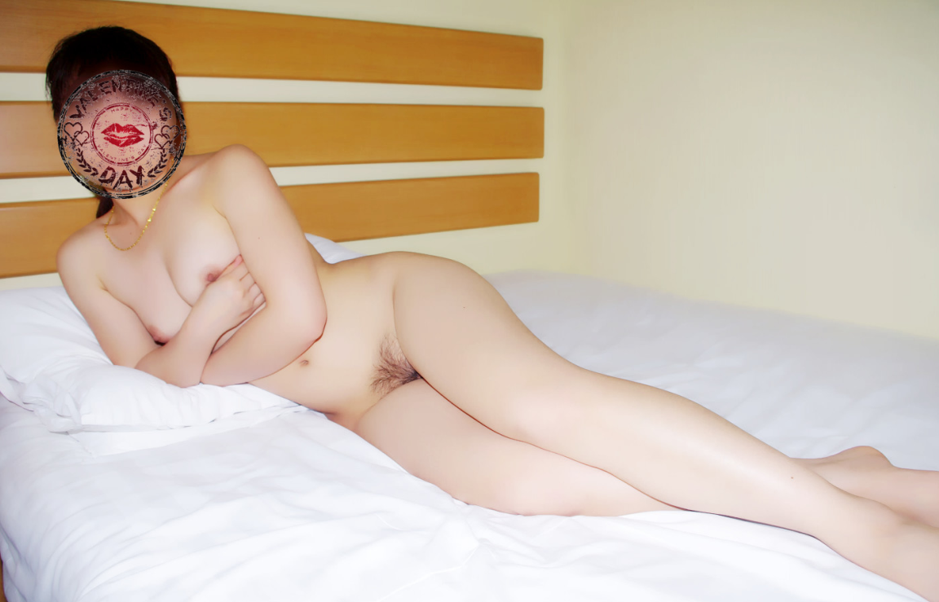

果然是玩玩具的人 小穴还狠粉嫩

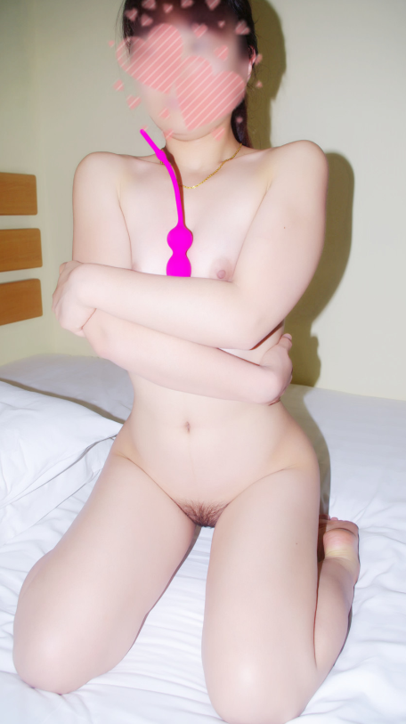

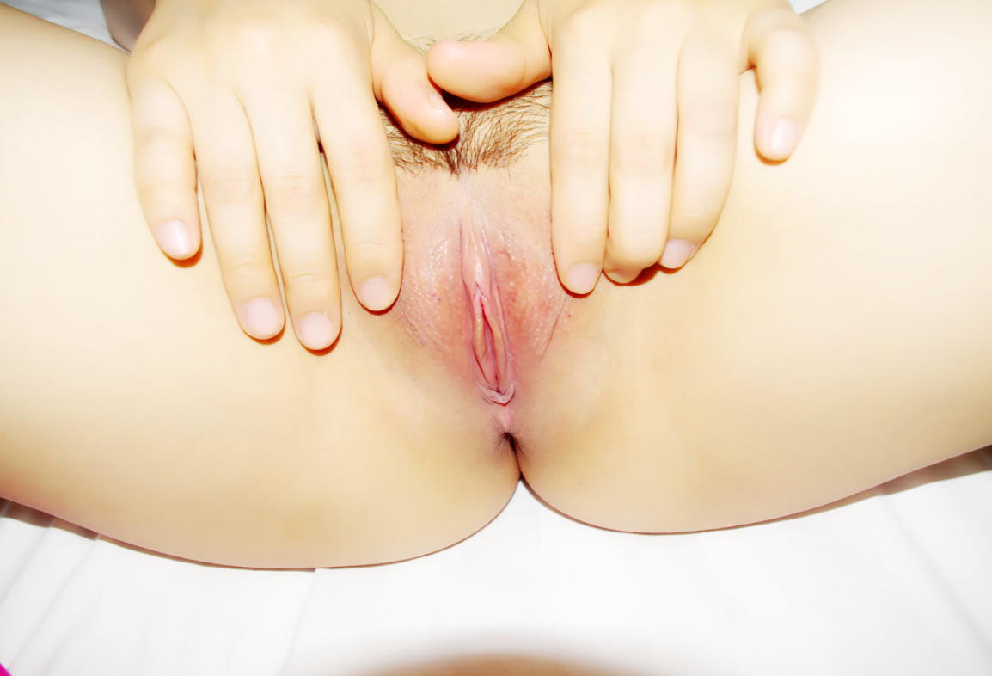



说好的技术交流呢？？？？

别急别急，这不是来了吗，撸主是个有准备的人，用手机app买了一套装备，不多说，上图！

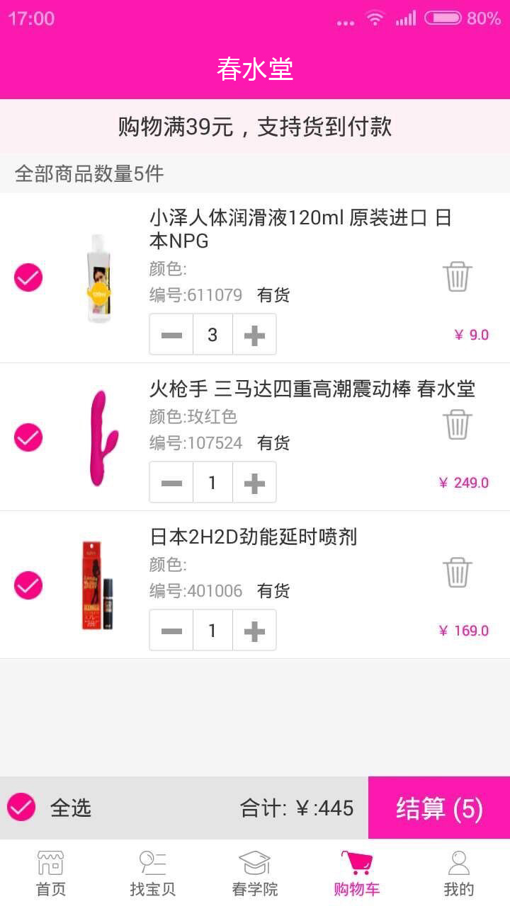

作为资深玩具用户，出门必备这3项：

1. 润滑油，无论后庭、玩玩具、甚至饥渴难耐自撸，都相当有用
2. 棒子，这款叫火枪手，有4个马达，撸主试过振的跑友潮吹，最重要是，不怕水、好洗，哈哈哈
3. 2h2d，科普一下，这款是日本进口，AV男优专用，撸主用了好几年了，每次1个小时不在话下（请叫我雷锋）

戏肉来了：

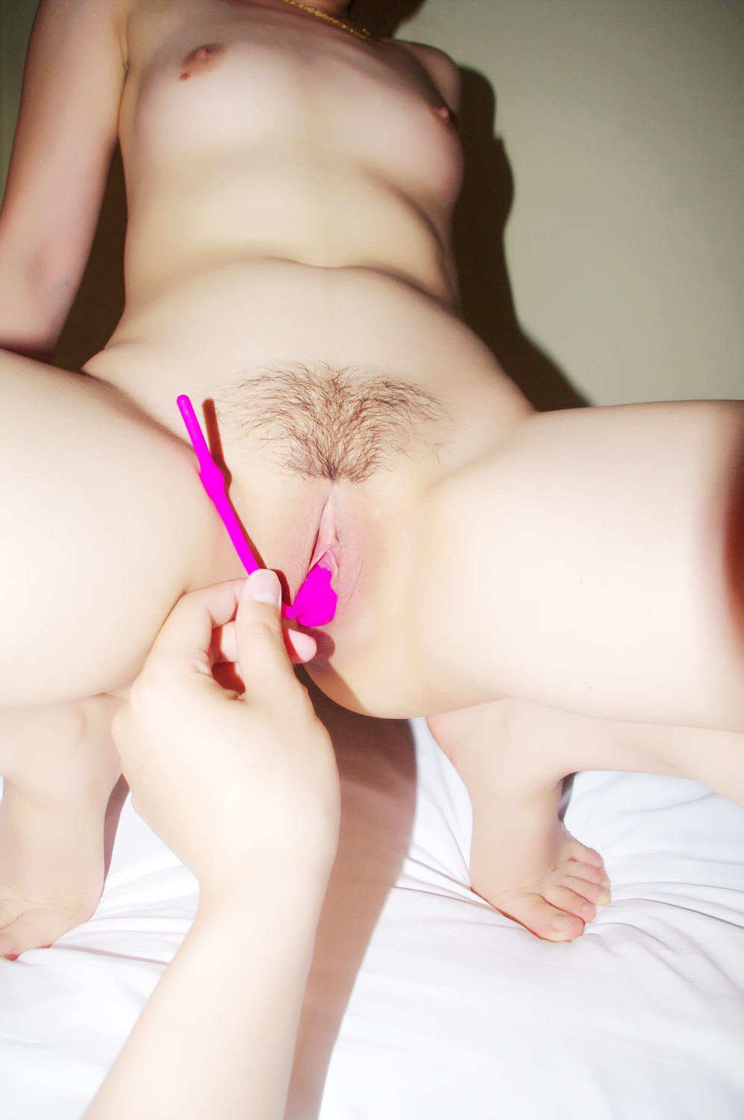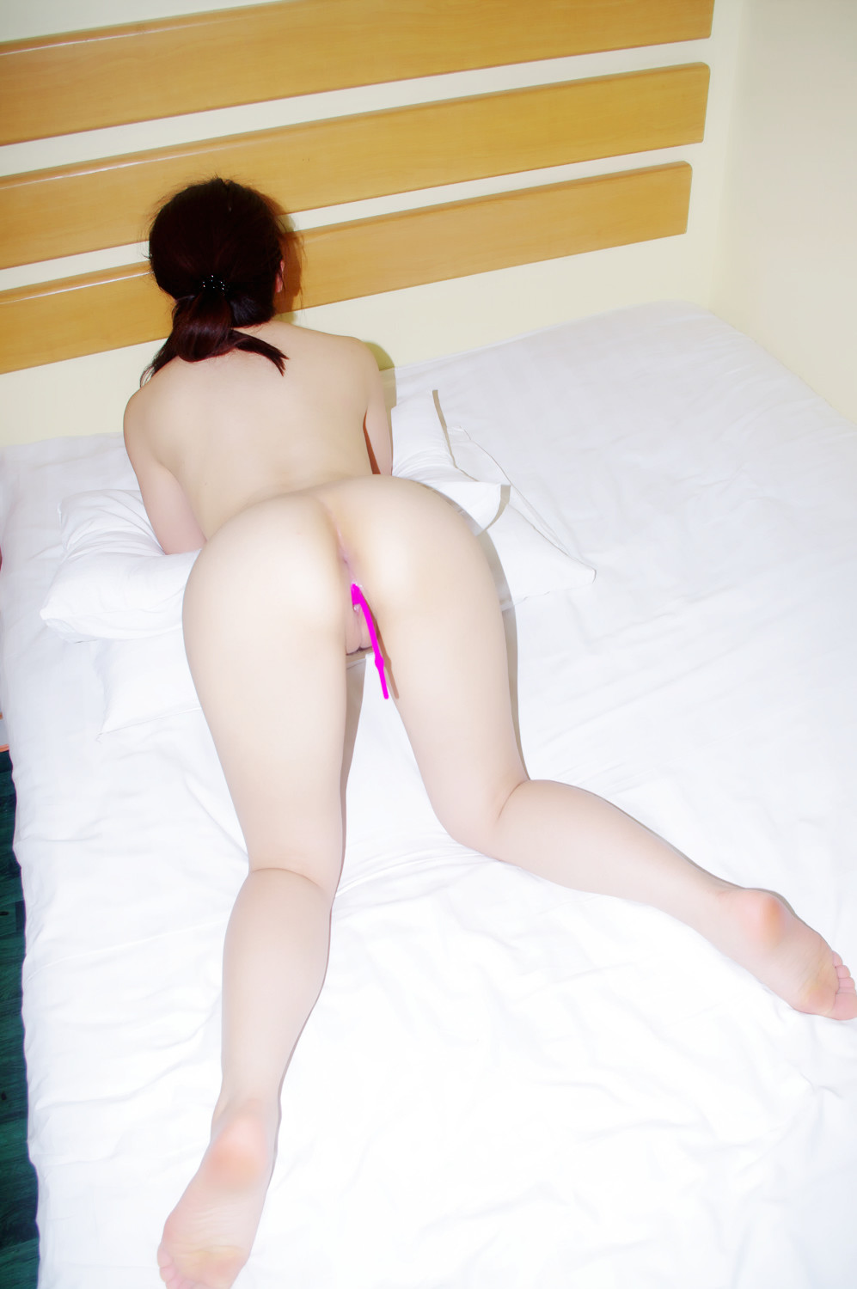

Duang！！！做好事要留名

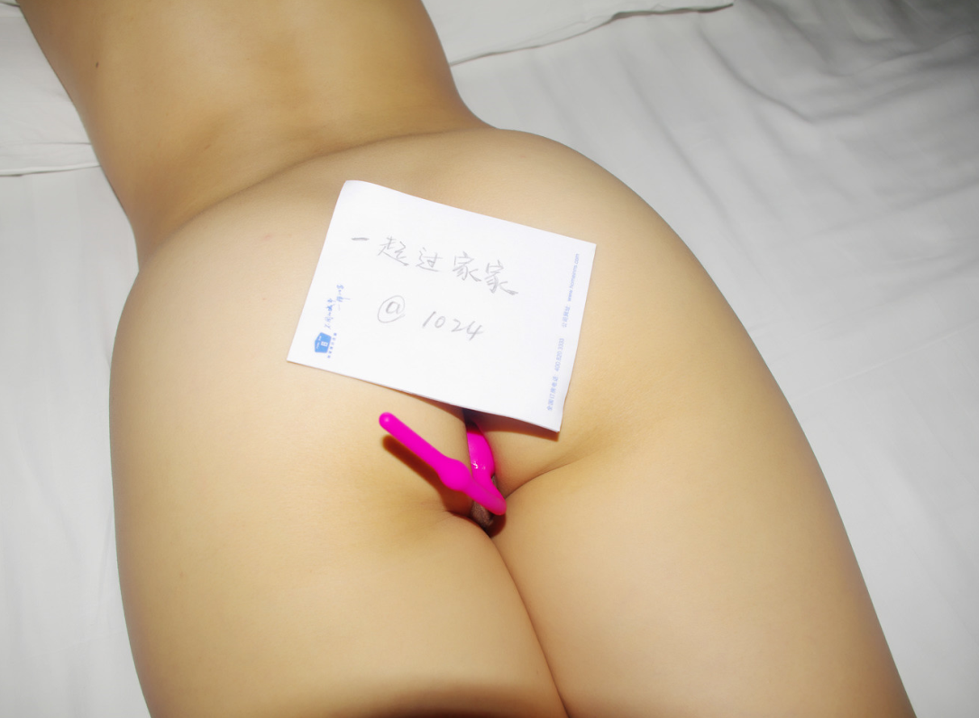

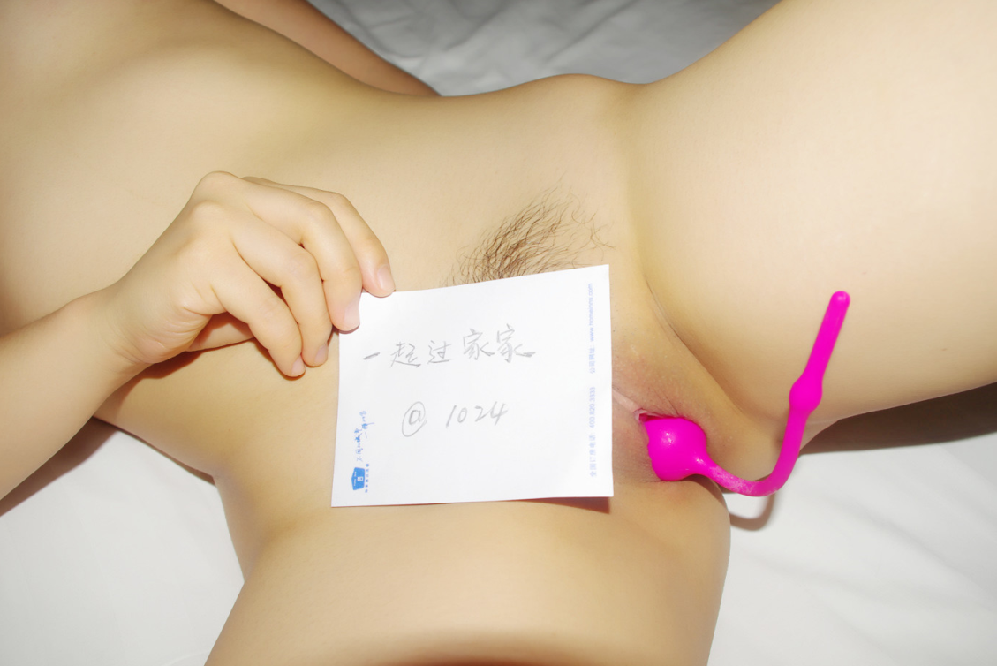

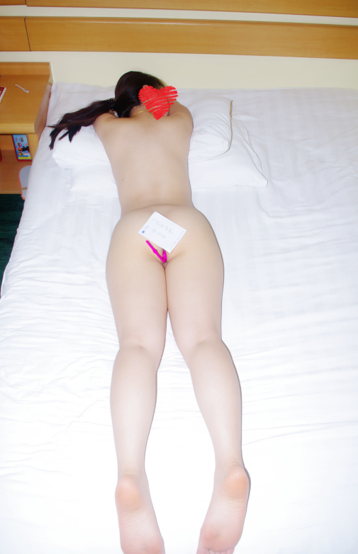

一晚干了4次，出酒店的时候腿都站不稳了，妹纸属于那种丰满类型的，真人比看上去更饥渴，俗话说胖逼瘦屌，果然是真的，幸亏本狼是有备而来，不然真招架不住了！（不写了，她又发微信过来了）

说是技术交流贴，就交流到底吧，问我上面那些东西去哪买？作为狼友，不知道春水堂，太丢人了！

直接给个二维码，自己看去（都说了我叫雷锋！）

